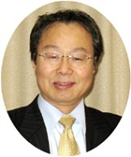

**“福祉のまちづくり”にご協力を！**

　　　　　　　　　　　　　　　　　　　　　　　　　　　　　社会福祉協議会長　吉崎壬卿



あけましておめでとうございます。地域の皆様には、地域の各行事を通した福祉活動にご尽力いただいておりますことに、心から感謝申し上げます。

「社会福祉とは、社会の負の部分で困っている方の支援をすること」と考えています。

最近まで「福祉は行政が行うもの」という考えが定着していました。これは、戦後の混乱期に

戦争による遺族への支援など、ごく少数の限られた方への支援を行政が行うという形が、それ以後も長く続いていたことによるものです。

しかし時代とともに、現在では行政ではまかないきれないくらいに、社会的に支援を必要とする方が増えてきました。これまでは、行政が進めてきた様々な社会福祉事業に代わって、地域住民が主体的に”互いに支え合う社会”の構築が不可欠になってきたのです。

今、”行政だのみ”でない、地域住民の主体的な取り組みが求められています。

皆さまお一人おひとりが、それぞれの立場でできる支援を考え、互いに支え合う地域社会をつくっていかなければなりません。そういう意味におきまして、当協議会に対する、これまで以上のご理解とご支援・ご協力を賜りますよう、心からお願い申し上げまして、年頭のご挨拶といたします。



**民生児童委員・主任児童委員等の一斉改選**



去る12月3日婦中熊野公民館にて「民生委員・児童委員感謝状贈呈式及び委嘱状伝達式」が開催されました。今回熊野地区から退任されました、栄マリ子（萩島）・樫部恒明（ねむの木）・古川一治（道場）の三人の方は、永年に亘り熊野地区住民のために、大変ご尽力をいただきありがとうございました。２期６年以上の栄さんと樫部さんにおかれましては厚生労働省より感謝状がおくられました。

また、新たに宮野地区

に４名の民生児童委員

と１名の主任児童委員

さんが新任され右記方

々に、厚生労働大臣よ

り委嘱状が古川自治振

興会長より伝達されまし

た。これからも宜しくお

願いいたします。



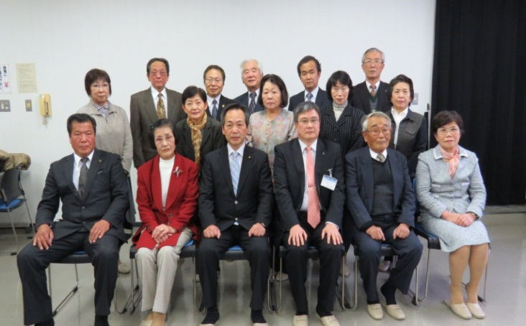

**いきいきクラブ　開催**

１０月２２日（火）ゲーム大会が開催されました。「バッコー」「スカットボール」などを楽しみました。一人暮らし高齢者の方々には、日常を忘れさせる楽しいひと時を過ごしていただけたのではないかと思います。

１１月２６日（火）「高齢者にやさしい軽運動」と題し清水美花運動指導士さんを講師に招き、座ってできる簡単な運動をしました。西保健福祉センター笹川秀子保健師の健康相談もあり、参加者は日頃の運動不足を解消しました。健康相談後は、一人暮らしではめったに作らないカレーライスを美味しくいただきました。



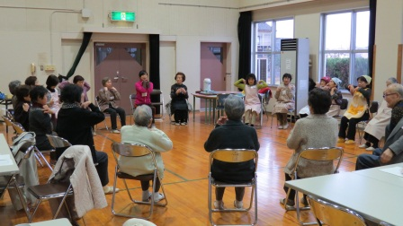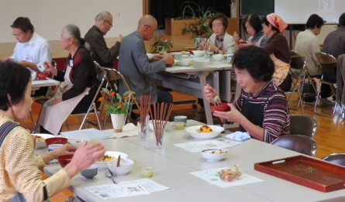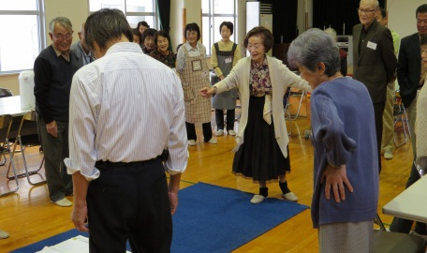



**地域講演会　共催**



**緊急連絡カード紹介**

１１月１２日（火）西保健福祉センターで、平成２５年度地域リーダー研修会が開催されました。「地域で安心して暮らせるまちづくりを進めるために」をテーマに当協議会が取り組んでいる緊急連絡カードについて吉崎会長が説明されました。このカードは冷蔵庫に貼り付けできるもので緊急時の連絡先・かかりつけ医院等が記載され、救急隊員が駆け付

けた時、保険証

がなくても情報が

わかるよう記入し

ているものです。

１２月４日（水）婦中町富崎の水野クリニック水野一郎先生を講師にお招きし、「糖尿病を予防しよう」と題して地域講演会を開催しました。

久しぶりに晴れて暖かく気持ちの良い日に、多数の方が来館されました。４０歳以上の約３．５人に１人が糖尿病の疑いがあるとのこと！糖尿病を予防するための日常生活について説明していただきました。講義終了後１人１人チェックリストに基づき健康チェックを行いました。

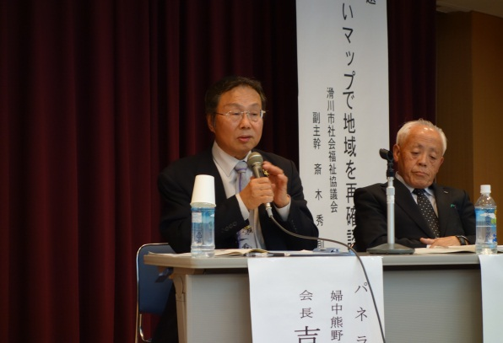

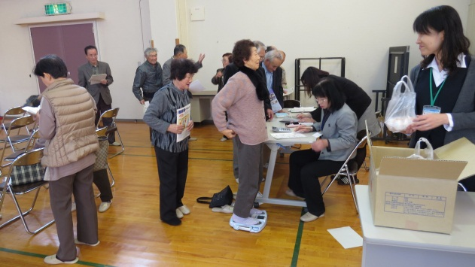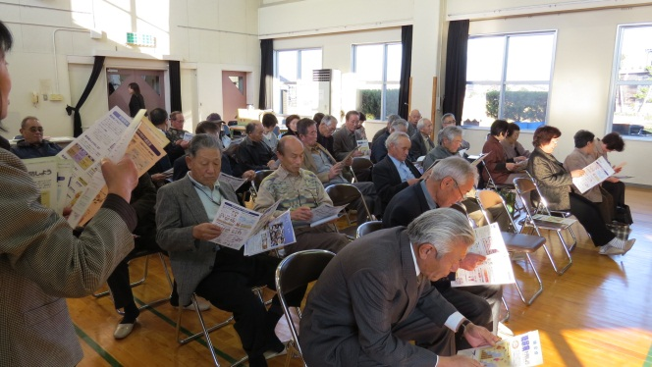



**友愛訪問　実施**

１２月２２日（日）、近況把握等を目的として民生児童委員の方々が一人暮らし高齢者３０名の方々に、クリスマス時期にふさわしいケーキを持って、友愛訪問を実施されました。



がん検診

愛する家族への贈りもの

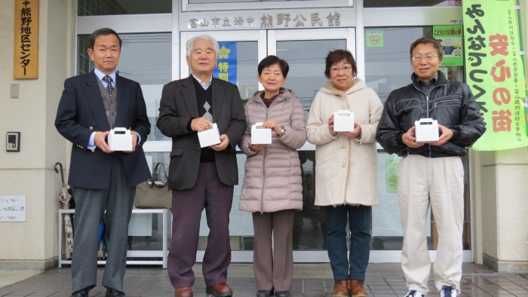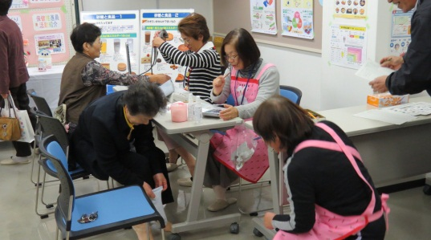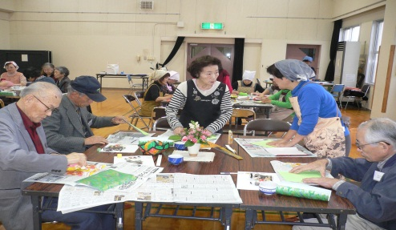

１１月３日（祝）文化祭と併催して保健推進員の方々の協力を得て「健康づくり

展」を開催しました。

健康チェックや相談、

パネルの展示などに、

多数の来場者があり

ました。

**富山市「愛と誠銀行」**

・亡き人の供養にと預託される人、結婚・出産の記念にと預託される人等、心温まるケースで寄せられた善意の預託（寄付金）は「校下（地区）福祉協議会事業」「交通遺児事業」「ボランティア育成事業」「福祉団体等に」役立っています。

・地域の皆さんが今後何らかの預託をされる場合、婦中熊野地区社会福祉協議会事業に役立ててもらいたい旨を添えて預託をお願い致します。

**健康づくり展　開催**



**ご寄付お礼（愛と誠銀行）**

**柞山　数正　　婦中町広田　亡妻（和枝）供養の為**

婦中熊野地区社会福祉協議会へご寄付いただき有難うございました。

地域の福祉事業に有効活用させていただきます。

いきいきクラブ

友愛訪問開催